Организация питания в стационаре
Общее руководство осуществляет главный врач УЗ (или его заместитель по лечебной части). Непосредственное, методическое, организационное руководство осуществляет врач-диетолог. Он разрабатывает семидневное меню, ведет контроль за работой диет-сестер, работников пищеблока – поваров, мойщиков посуды. Диет-сестра совместно с диет-врачом составляют меню-раскладку, контролируют правильность закладки и осуществляют бракераж готовой продукции, следят за санитарным состоянием пищеблока.
При поступлении пациента в стационар врач назначает ему необходимую диету.
После ежедневного обхода, лечащий врач корректирует индивидуальный характер питания пациента. Постовая сестра, проверяя листы назначений, ежедневно подает сведения в двух экземплярах о количестве пациентов, учитывая всех потупивших до 12 часов дня, и о назначенных диетах. Порционное требование подается старшей медсестре. В нем указывается количество пациентов в палатах и количество лечебных столов. Старшая сестра суммирует полученные данные, оформляет порционное требование на отделение, подписывает, подает на подпись зав. отделением и передает на пищеблок УЗ. Там требования всех отделений суммируются, составляется меню на следующий день, начисляются средства для закупа продуктов.
В порционнике указываются номера палат, Ф.И.О. пациентов, их режим двигательной активности, назначенные им диеты и дополнительное питание. Порционник подается буфетчице для раздачи. Санитарка – буфетчица доставляет готовую пищу в отделение, раздает ее пациентам, дезинфицирует и моет посуду, проводит уборки буфета и столовой для пациентов, обрабатывает в палатах прикроватные тумбочки и холодильники для хранения продуктов.
Постовая сестра, кроме того участвует в кормлении тяжелобольных пациентов, даёт рекомендации пациентам по питанию, контролирует приносимые пациентам передачи, следит за их хранением в холодильнике и прикроватной тумбочке (2 раза в день) .

В течение многих лет в основе лечебного стационарного питания была заложена номерная система из 15 диет, предложенная М.И. Певзнером. В настоящее время в соответствии с Приказом РФ №330-2003г. «О мерах по совершенствованию лечебного питания в лечебно - профилактических учреждениях РФ» действует новая система из 5 вариантов стандартных диет, на основе системы Певзнера: ОВД, ЩД, ВБД, НБД, НКД.

Лечебное питание (диетотерапия) – применение в лечебных или профилактических целях специально составленных рационов питания и режима приема пищи. Диета (diaita – греч.) – рацион и режим питания больного человека.

Основные принципы диетотерапии:
- Учет показаний, индивидуальных особенностей и пристрастий пациента.
- Качественное ограничение или увеличение пищевых веществ (соль, белки, углеводы, жидкость).
- Учет местного или общего воздействия пищи на организм:
  - Механическое – объем, степень измельчения (протертые, пюреобразные) и тепловой обработки (варка, тушение, на пару);
  - Химическое – исключение кислот, эфирных масел, экстрактивных веществ;
  - Термическое – исключение горячих и холодных блюд (оптимально -35-370С).
- Учет калорийности.
- Режим питания – кратность приемов, распределение приемов с учетом энергоценности.
- Использование экологически чистых продуктов для приготовления блюд.

Естественное питание – обычное, пероральное. В стационаре четырехразовое: завтрак, обед, ужин и второй ужин. Иногда назначается дробное питание – 5-6 кратное. Малыми порциями.

Искусственное питание– введение питательных веществ в организм, минуя ротовую полость, когда прием пищи естественным путем является невозможным или питание оказывается недостаточным.

Классификация диет-столов по М.И.Певзнеру
В классификации предусмотрены диеты (столы) от 0 до 15. Номер обозначает заболевание определенного органа или системы.

Система диетических столов Певзнера Мануила Исааковича

ЛЕЧЕБНЫЙ СТОЛ № 0

Диета после хирургических операций на пищеводе, желудке, кишечнике
Состав стол № 0: супы слизистые, протертые, слабый бульон (из курицы или кролика), рисовый отвар, желе, кисели, чай с сахаром, отвар шиповника, соки свежих ягод и фруктов, разведенные сладкой водой, нежирный йогурт без наполнителя.

СТОЛ № 1

Диета при язвенной болезни желудка и двенадцатиперстной кишки
Показания: на протяжении 6 -12 мес. после обострения язвеннойболезни желудка или двенадцатиперстной кишки, а также при легком обострении хронического гастрита с повышенной или нормальной кислотностью
Цель диеты: умеренное щажение желудочно-кишечного тракта, способствующее уменьшению воспалительных процессов, ускорению заживления язв, нормализации моторной и секреторной функций желудка и двенадцатиперстной кишки. Пищу готовят в отварном виде, протертой. Ограничение соли. Исключаются чрезмерно горячие и холодные блюда.

СТОЛ № 2

Диета при хронических гастритах с пониженной кислотностью или при ее отсутствии, хронических колитах вне обострения.
Цель: физиологически полноценнаядиета, умеренная стимуляция моторной и секреторной активности желудочно-кишечного тракта.

Блюда разной степени измельчения и тепловой обработки - отварные, тушеные, запеченные, жаренные без образования грубой корочки (не панировать в сухарях или муке). Протертые блюда - из продуктов, богатых соединительной тканью или клетчаткой. Исключают продукты и блюда, долго задерживающиеся в желудке, трудно перевариваемые, раздражающие слизистую оболочку желудочно-кишечного тракта. Чрезмерно холодные и горячие блюда.

СТОЛ № 3

Диета при хронических заболеваниях и функциональных расстройствах кишечника, сопровождаемых запорами
Цель: нормализация нарушенных функций кишечника.
Физиологически полноценная диета, с включением продуктов, усиливающих моторику кишечника. исключение продуктов и блюд, усиливающих процессы брожения и гниения в кишечнике. Пищу готовят в основном неизмельченной, варят в воде или на пару, запекают. Овощи и фрукты употребляют в сыром или вареном виде. В диету включают холодные первые и сладкие блюда, напитки.По утрам рекомендуется натощак стакан воды или сока комнатной температуры, на ночь- кефир, компот из сухофруктов.

СТОЛ № 4

Диета при острых и обострениях хронических заболеваний кишечника, сопровождающихся диареей (поносом)
Цель: обеспечить питание при нарушении пищеварения, уменьшить воспаление, бродильные и гнилостные процессы в кишечнике, способствовать нормализации функций кишечника и других органов пищеварения.
Диета пониженной калорийности за счет жиров и углеводов при нормальном содержании белка. Резко ограничены механические, химические и термические раздражители желудочно-кишечного тракта. Исключены продукты и блюда. усиливающие секрецию органов пищеварения, процессы брожения и гниения в кишечнике. Блюда жидкие, полужидкие, протертые, сваренные в воде или на пару. Исключены очень горячие и холодные блюда.

СТОЛ № 5

Диета при заболеваниях печени, желчного пузыря и протоковвне обострения
Показания: хронический гепатит вне обострения, хронический холецистит вне обострения, желче-каменная болезнь, хронические заболевания желчевыводящих путей вне обострения, острые заболевания этой зоны в период выздоровления.
Цель: химическое щажение печени в условиях полноценного питания, способствовать нормализации функций печени и деятельности желчных путей, улучшить желчеотделение.
Физиологически нормальное содержание белков и углеводов при небольшом ограничении жиров (в основном тугоплавких). Исключают продукты, богатые азотистыми экстрактивными веществами, пуринами, холестерином, щавелевой кислотой, эфирными маслами и продуктами окисления жиров, возникающими при жаренье. Повышено содержание липотропных веществ, клетчатки, пектинов, жидкости. Блюда готовят отварными, запеченными, изредка - тушеными. Протирают только жилистое мясо и богатые клетчаткой овощи: муку и овощи не пассируют. Исключены очень холодные блюда

СТОЛ N 6

При подагре, мочекаменной болезни с камнями-уратами
(При мочекаменной болезни с фосфатурией (камни-фосфаты) — смотри диету № 14)
Цель: способствовать нормализации обмена пуринов, уменьшению образования в организме мочевой кислоты и ее солей, сдвигу реакции мочи в щелочную сторону.
Исключение продуктов, содержащих много пуринов, щавелевой кислоты, умеренное ограничение натрия хлорида (соли), увеличения количества ощелачивающих продуктов (молочные, овощи и плоды) и свободной жидкости (при отсутствии противопоказаний со стороны сердечно-сосудистой системы), небольшое уменьшение в диете белков и жиров (в основном тугоплавких), а при сопутствующем ожирении - и углеводов.
Кулинарная обработка обычная, исключая обязательное отваривание мяса, птицы и рыбы. Температура пищи обычная.

СТОЛ № 7

Диета при хронических заболеваниях почек (с отсутствием явлений хронической почечной недостаточности)
Показания:
- острый нефрит в период выздоровления (с 3-4-й недели лечения);
- хронический нефрит вне обострения и недостаточности почек.
Цель: умеренное щажение функции ночек, уменьшение гипертензии и отеков, улучшение выведения из организма азотистых и других продуктов обмена веществ.
Содержание белков несколько ограничено, жиров и углеводов - в пределах физиологических норм. Пищу готовят без натрия хлорида. Соль выдают больному в количестве, указанном врачом (3-6 г и больше). Количество свободной жидкости уменьшено в среднем до 1 л. Исключают экстрактивные вещества мяса, рыбы, грибов, источники щавелевой кислоты и эфирных масел. Кулинарная обработка без механического и с умеренным химическим щажением. Мясо и рыбу (100-150 г в день) отваривают. Температура пищи обычная.

СТОЛ № 8

Диета при ожирении
Назначается в отсутствии заболеваний, требующих специальных диет.
Цель: нормализация обмена веществ для устранения избыточных отложений жира.
Уменьшение калорийности рациона за счет углеводов, особенно легкоусвояемых и, в меньшей степени - жиров (в основном животных) при нормальном или незначительно повышенном содержании белка. Ограничение свободной жидкости, натрия хлорида и возбуждающих аппетит продуктов и блюд. Увеличение содержания пищевых волокон. Блюда готовят вареные, тушеные, запеченные. Жареные, протертые и рубленые изделия нежелательны. Используют заменители сахара для сладких блюд и напитков (ксилит и сорбит учитывают в калорийности диеты). Температура блюд обычная.

СТОЛ № 9

Диета при сахарном диабете легкой и средней тяжести
Показания:
- сахарный диабет легкой и средней тяжести: больные с нормальной или слегка избыточной массой тела не получают инсулин или получают его в небольших дозах (20-30 ЕД);
- для установления выносливости к углеводам и подбора доз инсулина или других препаратов.
Цель: способствовать нормализации углеводного обмена и предупредить нарушения жирового обмена, определить выносливость к углеводам, т. е. какое количество углеводов пищи усваивается.
Диета с умеренно сниженной калорийностью за счет легкоусвояемых углеводов и животных жиров. Белки соответствуют физиологической норме. Исключены сахар и сладости. Умеренно ограничено содержание натрия хлорида, холестерина, экстрактивных веществ. Увеличено содержание липотронных веществ, витаминов, пищевых волокон (творог, нежирная рыба, морепродукты, овощи, фрукты, крупа из цельного зерна, хлеб из муки грубого помола). Предпочтительны вареные и запеченные изделия, реже - жареные и тушеные. Для сладких блюд и напитков - ксилит или сорбит, которые учитывают в калорийности диеты. Температура блюд обычная.

СТОЛ N 10

Диета при заболеваниях сердечно-сосудистой системы с недостаточностью кровообращения степени I-IIA

Показания:

атеросклероз с поражением сосудов сердца, головного мозга или других органов, повышенный холестерин крови;
- ишемическая болезнь сердца, обусловленная атеросклерозом;
- гипертоническая болезнь на фоне атеросклероза.

Цель: замедлить развитие атеросклероза, уменьшить нарушения обмена веществ, улучшить кровообращение, снизить холестерин крови и избыточную массу тела, обеспечить питание без перегрузки сердечно-сосудистой и центральной нервной системы, печени, почек.
В диете уменьшено содержание животного жира и легкоусвояемых углеводов. Белки соответствуют физиологической норме. Степень уменьшения жиров и углеводов зависит от массы тела (два варианта диеты см. ниже). Ограничены поваренная соль, свободная жидкость, экстрактивные вещества, холестерин. Увеличено содержание витаминов С и группы В, линолевой кислоты, липотропных веществ, пищевых волокон, калия, магния, микроэлементов (растительные масла, овощи и плоды, морепродукты, творог). Блюда готовят без соли, пищу подсаливают за столом. Мясо и рыбу отваривают, овощи и плоды с грубой клетчаткой измельчают и разваривают. Температура пищи обычная.

СТОЛ № 11

Диета при туберкулезе легких, костей, лимфатических узлов, суставов при нерезком обострении или затухании, истощение после инфекционных болезней, операций, травм

Цель: Состоит в улучшении питания организма, повышении его защитных сил, усилении восстановительных процессов в пораженном органе.
Диета повышенной калорийности, с преимущественным увеличением содержания белков, особенно молочных, витаминов, минеральных веществ (кальций, железо и др.), умеренным увеличением количеств жиров и углеводов. Кулинарная обработка и температура пищи обычные.

СТОЛ № 12

Диета при функциональных нарушениях нервной системы
Цель: восстановление нормальной работы нервной системы
В диете урезано количество углеводов и жиров, поваренной соли, исключены продукты, возбуждающие нервную систему (кофе, алкоголь, острая и жареная пища), а количество положительно влияющих продуктов, насыщенных фосфорными солями, увеличено (печень, бобы, молоко и молочные продукты).

СТОЛ № 13

Диета при острых инфекционных заболеваниях

Цель: Поддержание общих сил организма и повышение его сопротивляемости инфекции, уменьшение интоксикации, щажение органов пищеварения в условиях лихорадочного состояния и постельного режима.
Диета пониженной калорийности за счет жиров, углеводов и в меньшей степени - белков; повышено содержание витаминов и жидкостей. При разнообразии продуктового набора преобладают легкоперевариваемые, не способствующие метеоризму и запорам продукты и блюда. Исключены источники грубой клетчатки, жирные, соленые, трудоперевариваемые продукты и блюда. Пищу готовят в рубленом и протертом виде, варят в воде или на пару. Блюда подают горячими (не ниже 55-60°С) или холодными (не ниже 12°С).

СТОЛ № 14

Диета при мочекаменной болезни со щелочной реакцией мочи и выпадением осадка фосфорно-кальциевых солей (фосфатурия, камни-фосфаты)
(При уратных и оксалатных камнях – смотриДиету № 6)
Цель: восстановление кислой реакции мочи и создание этим препятствия для образования осадка.
По калорийности, содержанию белков, жиров и углеводов рацион соответствует физиологическим нормам. В диете ограничены продукты ощелачивающего действия и богатые кальцием (молочные продукты, большинство овощей и плодов). Преобладают продукты, изменяющие реакцию мочи в кислую сторону (хлеб и мучные изделия, крупа, мясо, рыба). Кулинарная обработка и температура пищи обычные, при отсутствии противопоказаний – обильное питье.

СТОЛ № 15

Общий
Показания:
- различные заболевания, не требующие специальных лечебных диет и без нарушений состояния пищеварительной системы;
- переходная диета к обычному питанию в период выздоровления и после пользования лечебными диетами.

Цель: обеспечить физиологически полноценным питанием в условиях стационара или санатория.
Калорийность и содержание белков, жиров и углеводов почти полностью соответствуют нормам питания для здорового человека, не занятого физическим трудом. Витамины вводят в повышенном количестве. Допускаются все способы кулинарной обработки пищи. Температура пищи обычная. Из диеты исключают наиболее трудноперевариваемые и острые продукты.

Современная классификация лечебных диет.

(в основе лежит классификация диет-столов по Певзнеру)
ОВД —основной вариант стандартной диеты. (Назначается при отсутствии показаний для других стандартных диет)
ЩД —щадащая диета. (Назначается для механического, химического и термического щажения слизистой желудочно-кишечного тракта.)
ВБД— высокобелковая диета. (Ускоряет процесс восстановления после оперативных вмешательств, процесс заживления различных ран и переломов. Так же показан пациентам в период восстановления после инфекционных заболеваний, например туберкулеза, пациентам со сниженной массой тела и т.д.)
НБД —низкобелковая диета. (Показана пациентам с заболеваниями почек, например гломерулонефрит. На очень короткие периоды до 3 дней иногда назначают безбелковую диету)
НКД— низкокаллорийная диета. (Назначается пациентам с повышенной массой тела).

Естественное питание– обычное, пероральное. В стационаре четырехразовое: завтрак, обед, ужин и второй ужин. Иногда назначается дробное питание – 5-6 кратное. Малыми порциями. Проводя кормление тяжелобольного пациента ложкой и из поильника, необходимо:
- по возможности придать пациенту полусидячее положение до еды, сохранив в течение20-30минут после еды;
- в первую очередь кормят тяжелобольных;
- кормить пациента в соответствии с назначенной диетой, учитывая его вкусовые пристрастия;
- контролировать необходимость использования зубных протезов;
- после кормления провести обработку полости рта.

Искусственное питание– введение питательных веществ в организм, минуя ротовую полость, когда прием пищи естественным путем является невозможным или питание оказывается недостаточным.

Назначается врачом в случае:
- нарушения акта глотания (ЧМТ, инсульт);
- длительного бессознательного состояния пациента;
- хирургических вмешательств нажелудке;
- переломов челюсти, травмы глотки, ожогов пищевода;
- неукротимой рвоты;
- психических расстройств.

СПОСОБЫ ИСКУССТВЕННОГО ПИТАНИЯ

- Зондовое – через тонкий желудочный зонд вводится жидкие питательные смеси, молоко, бульоны, отвары фруктов. Зонд вводится через носоглотку и пищевод в желудок. К зонду перед кормлением присоединяют шприц Жане, через который вливают пищу Т 38-400С 200- 300мл.Кормлениепроводят 5-6 раз в день. Используется обычная пища в жидком пюре образном состоянии или специальные питательные смеси.
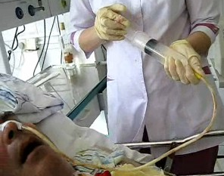
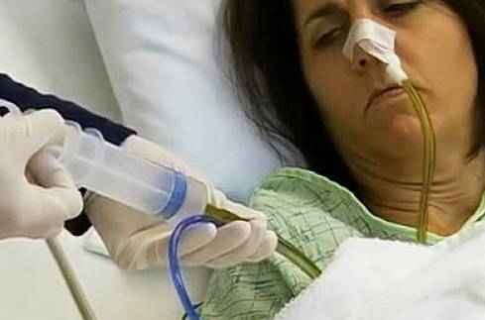

Рис. 1 Схема расположения Рис. 2 и 3 Кормление пациента через назогастральный зонд
назогастрального зонда при помощи шприца Жанэ

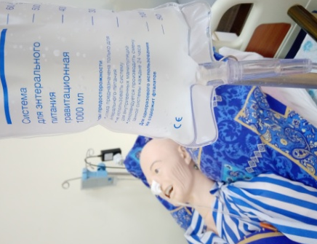

Рис. 4 Кормление пациента через назогастральный зонд при помощи энтеральной системы
- Через гастростому – толстый желудочный зонд вводится для кормления в отверстие, выполненное хирургическим путем в случае непроходимости пищевода. Пища измельчается до полужидкого гомогенного состояния. Необходим тщательный уход за кожей вокруг стомы.

Рис. 5 Схема расположения Рис. 6 Самостоятельное питание пациента через
гастростомы гастростому при помощи шприца Жанэ

- Через прямую кишку (ректально)– большей частью используется для восполнения потерянной жидкости. Осуществляется при помощи капельной клизмы вводятся подогретые до температуры тела питательные растворы (5%глюкоза,солевые растворы). Предварительно требуется очистка кишечника.

- Парентеральное питание – внутривенно капельно вводятся стерильные растворы в количестве до 500мл –
  - гидролизаты белков (гидролизин, фибриносол, гидролизат казеина),
  - смеси аминокислот (альвезин, аминовен, полиамин),
  - жировые эмульсии(липофундин, интралипид, липоплюс),
  - 5 - 10% раствор глюкозы,
  - солевые растворы,
  - витамины.
Перед введением растворы подогревают до температуры тела. Введение продолжается 3-5 часов.
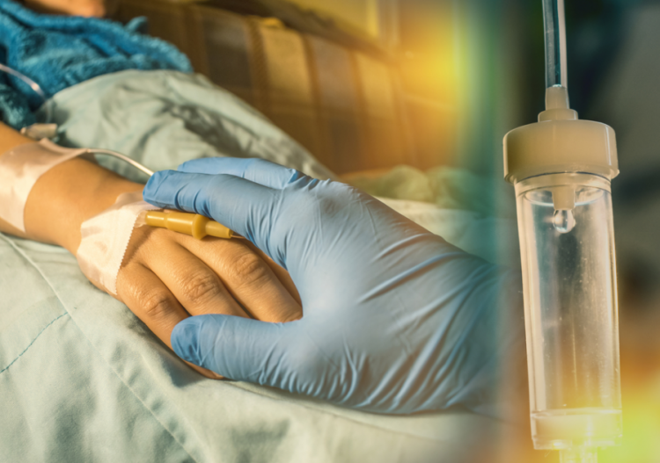

Рис. 7 Парентеральное кормление пациента Рис. 8 Флаконы с растворами для
парентерального питания

